新校区规划简介
暨南大学新校区用地位于番禺区南村镇和新造镇的交界处，东至规划的金光大道，南到兴业大道，北接规划的南大干线，西临南村工业区，地块紧邻地铁4号线新造站。一期用地总面积为1401亩，其中学校净用地面积约970亩。新校区位于广州国际创新城启动区，是广州国际创新城首批启动项目之一。

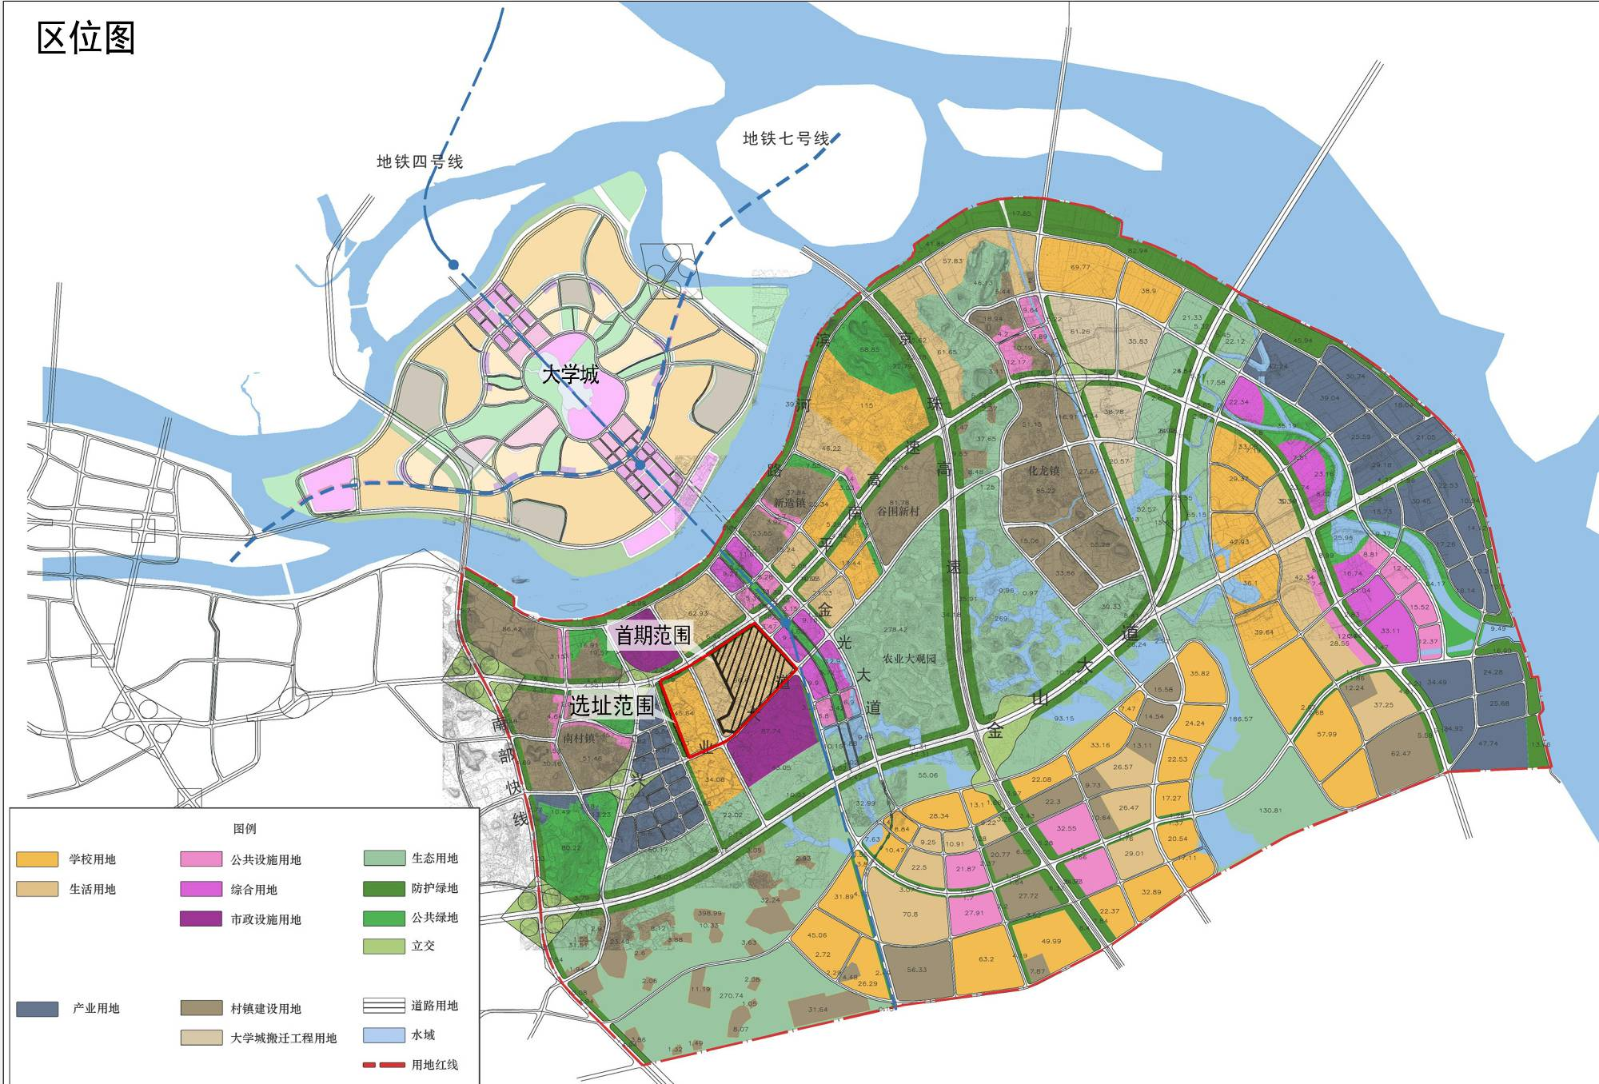

暨南大学番禺新校区由华南理工大学建筑设计研究院何镜堂院士为核心的团队进行规划设计。新校区一期工程规划建筑面积约75万平方米，可满足15000名学生使用需求。新校区以“兼容并蓄、以人为本、生态节能”为规划理念，统筹校园整体建筑风貌，突出岭南韵味及侨乡特色。结合自然地势和功能要求，规划将整个学校划分为校前区、教学区、中心环湖教学区、体育运动区，学生生活区、教工生活区6个功能区。修建性详细规划已经广州市规划局批准。

规划建设注重绿色环保节能，并广泛应用智能化集成控制：（1）充分利用校区自然地势进行设计，尽量减少土方运填，基本达到校区内土方挖填平衡。雨水尽量收集入中心湖，补充湖水，并规划湖水净化系统，经净化的湖水可用于园林绿化灌溉。（2）所有单体建筑达到国家绿色建筑绿色一星标准。空调机组达到一级能耗水平；LED灯、节能灯被广泛应用；实验废水有专门处理；生活污水进入附近污水处理厂处理。（3）校区内消防，安防，网络系统，水、电运行状况，楼宇自控系统等实现集中管理，校园主要区域实现无线网络覆盖。

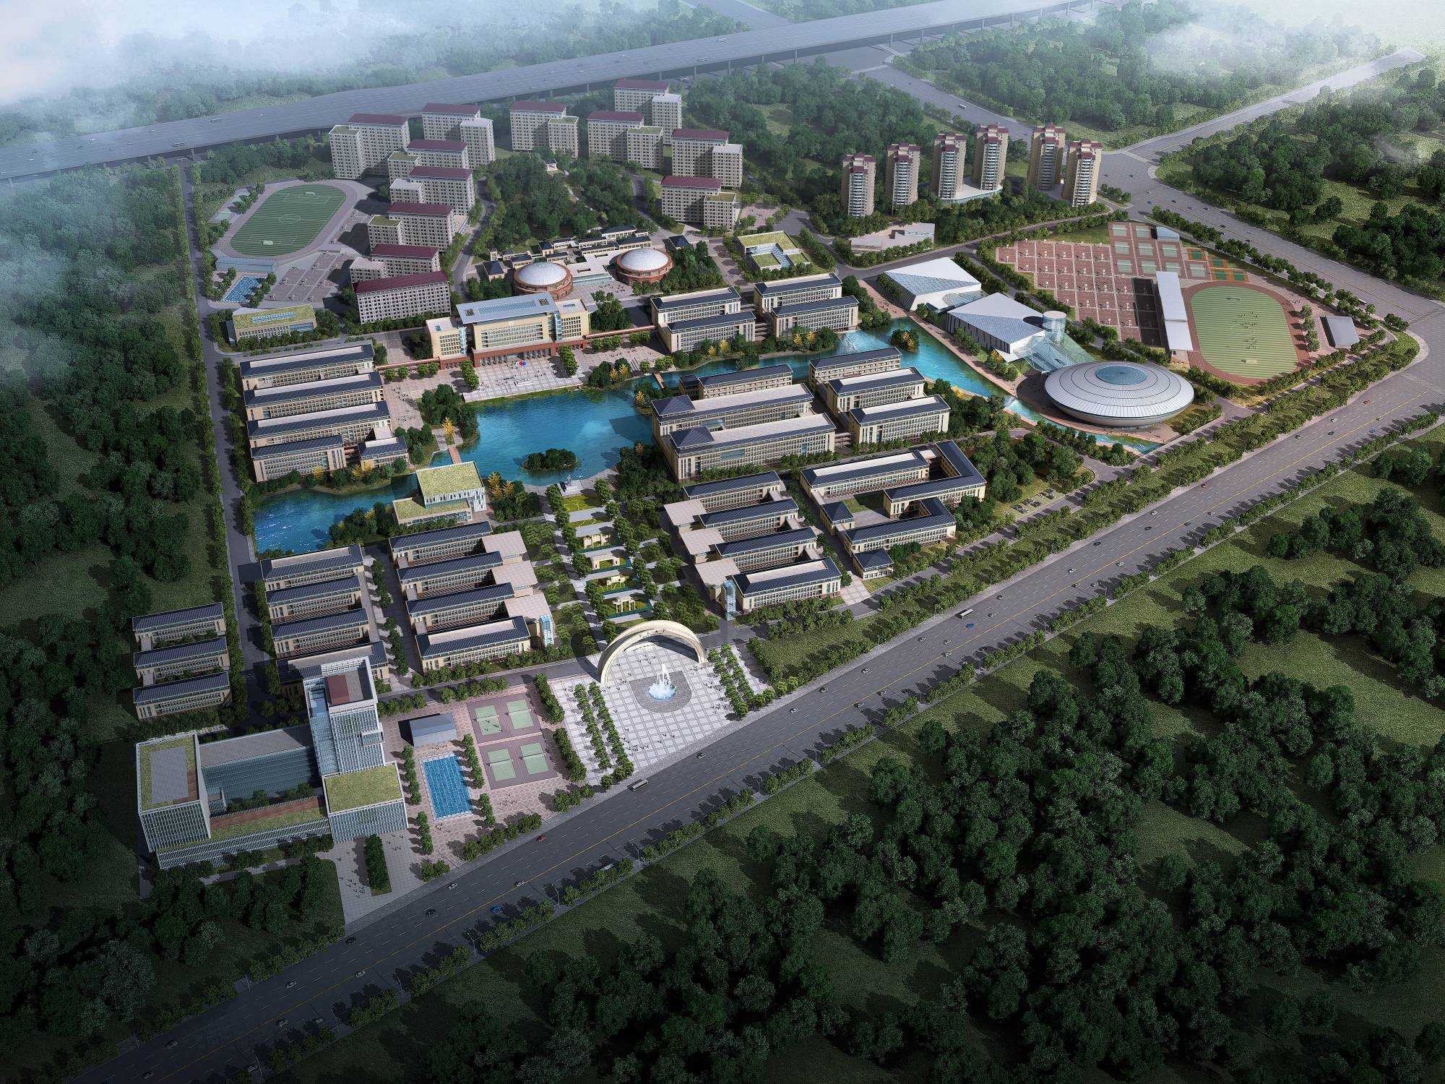
暨南大学番禺新校区一期工程鸟瞰图

新校区计划分期分批建设。一期工程首批建设项目建筑面积约20.36万平方米，总投资约10.5亿元，计划于2014年9月1日投入使用。首批建设项目包括图书馆、教学楼、学生一食堂、学生宿舍T-1~T-4、学生服务中心W-1、学院楼B组团、实验楼D组团、校门诊楼、次体育场、游泳池及附属用房等项目，可满足5000名学生日常使用需求。首批项目已于2013年3月中旬陆续开工，计划2014年7月竣工，2014年9月投入使用。

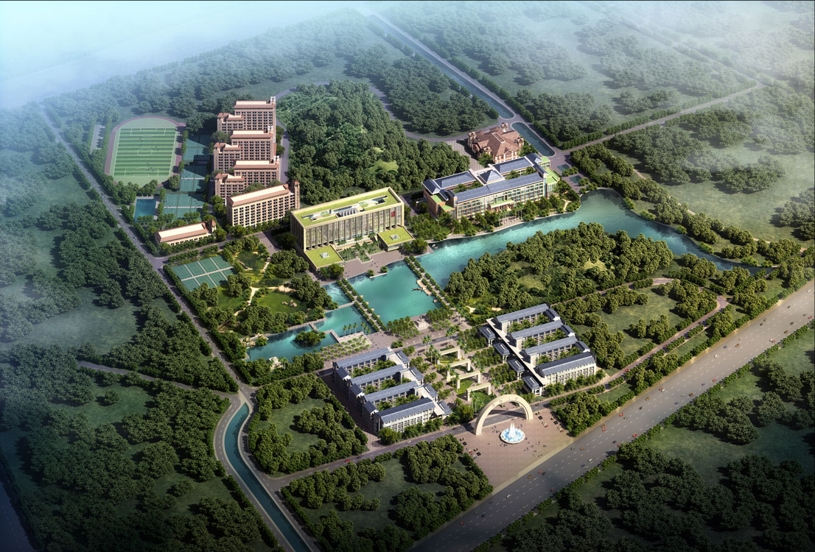
暨南大学番禺新校区一期工程首批项目鸟瞰图

